**Отчет по итогам организации участия экспортно ориентированных субъектов малого и среднего предпринимательства Смоленской области в международной выставке «Foodexpo Vietnam 2024» в г. Хошимин (Вьетнам) 13-16 ноября 2024 года.**

В период с 13 16 ноября 2024 года АНО «Центр поддержки экспорта Смоленской области» организовала участие экспортно ориентированных субъектов малого и среднего предпринимательства Смоленской области в международной выставке «Foodexpo Vietnam 2024» в г. Хошимин (Вьетнам) в формате индивидуального выставочного стенда.

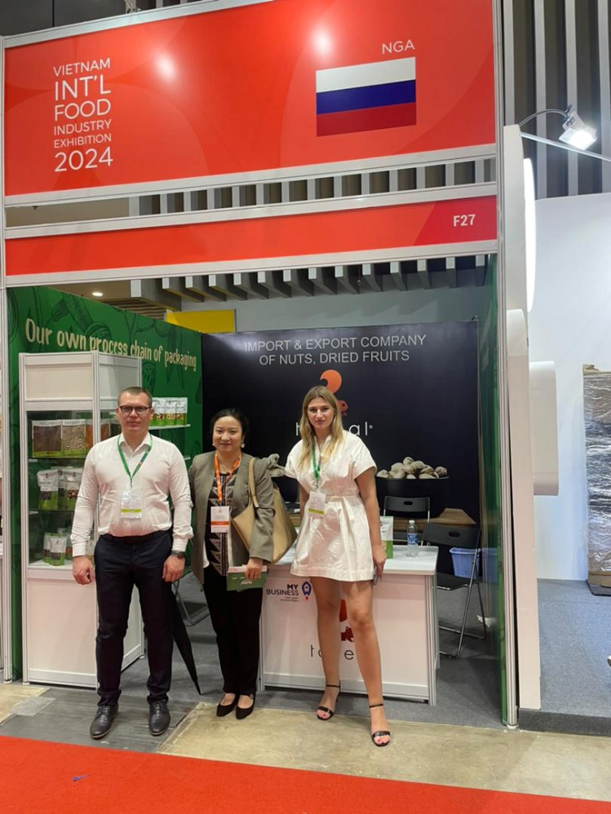

«Foodexpo Vietnam» является самой крупной продовольственной выставкой Вьетнама, в которой участники представляют продукты питания и пищевые технологий. Первая выставка прошла в 2015 году, собрала более 300 экспонентов и 10 000 посетителей-специалистов из 33 стран и регионов.

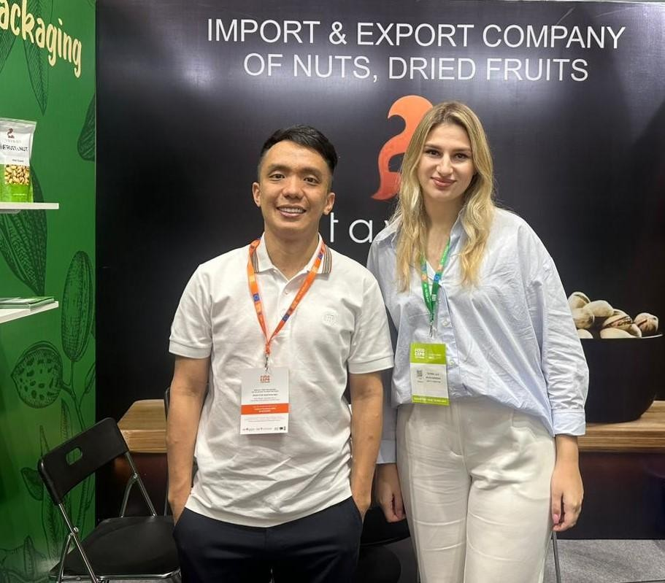

В выставке принял участие смоленский поставщик орехов и сухофруктов «Тавеал Трейд». Компания является поставщиком широкого ассортимента сухофруктов, орехов, цукатов, семечек и различных ингредиентов высшего качества для всех отраслей пищевой промышленности. Компания работает с зарубежными партнерами из Белоруссии, Казахстана и Киргизии.

Адрес: 214032, Смоленская область, г Смоленск, ул. Лавочкина, д. 101

Телефон: +7 920 300-51-00

По итогам участия в выставке компания провела встречи и переговоры с потенциальными партнерами из Вьетнама по вопросу поставки орехов на данный рынок.